**C语言项目报告**

**项目名称：__数独游戏_**

**项目成员：_____杨洵__**

**填写日期：_2020/9/10_**

1. **摘要（Abstract）**

这是一款数独游戏。我们用来解题的算法与传统算法相比，减少了递归次数，提高求解效率，能够在短时间内求出更多解。它也有随机生成题目的功能，让玩家能够进行游玩。程序纯C编写，使用MinGW编译。

1. **问题描述（Problem Statement）**

数独是一款历史悠久的游戏。数独源于18世纪欧拉等人研究的拉丁方阵，九阶拉丁方阵加上宫的限制，就成了最基本的数独。数独发展到现在，已经衍生出各种谜题，国际上也不乏数独的赛事。我们希望开发出一款集求解数独题目与生成题目于一体的软件，让用户在游玩的过程中感受到数独的魅力。

1. **组内分工（Group Division）**

数学 杨洵 19190731

求解题目，生成题目算法编写；程序总体框架，存档系统；界面设计。工作量100%。

1. **分析（Analysis）**

求解

开始界面

直接输入

格子闪烁

生成题目

程序求解

从文档读入

有重复数字

用户解题

结束动画

解题完成

输出结果

1. **设计（Design）**

各功能模块的介绍及流程图

解题部分

题目生成部分

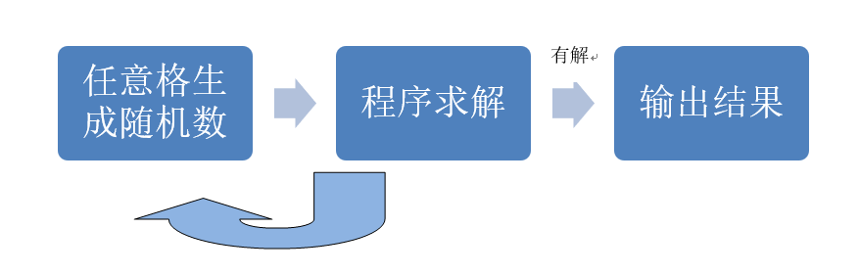 存档部分

无解

我们设计了存档功能，未完成的题目可以以txt形式存储，再次游玩读入相应文件即可继续游玩。

1. **实施（Implementation）**

**主要算法函数（部分）**

**读入键盘输入（部分）**

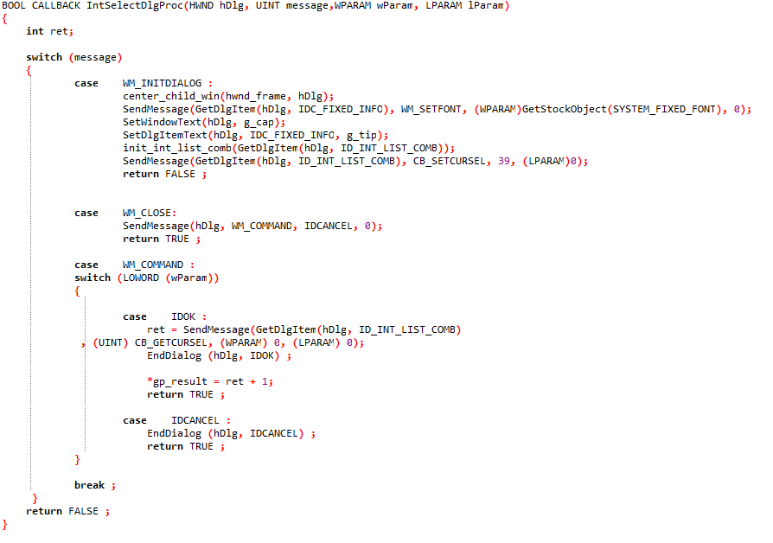

**检查重复数字部分**

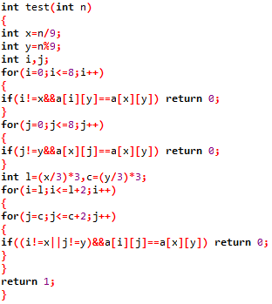

**求解部分**

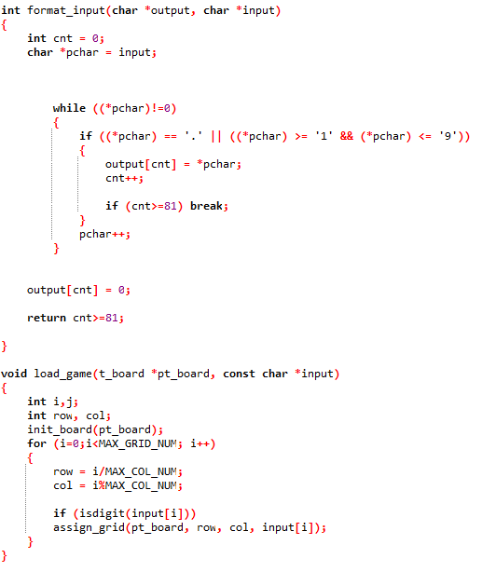

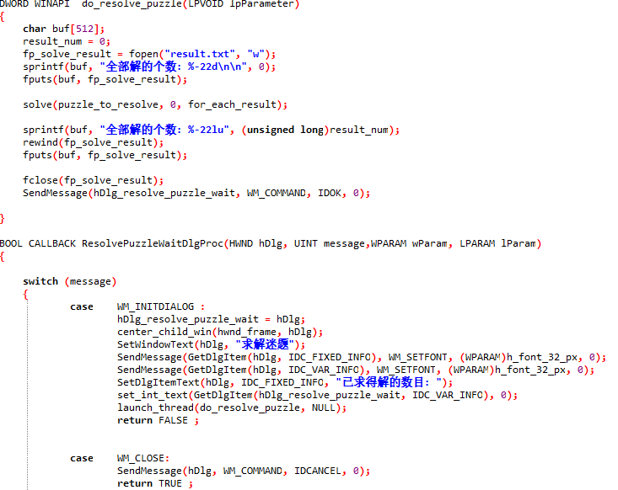

**题目生成部分**

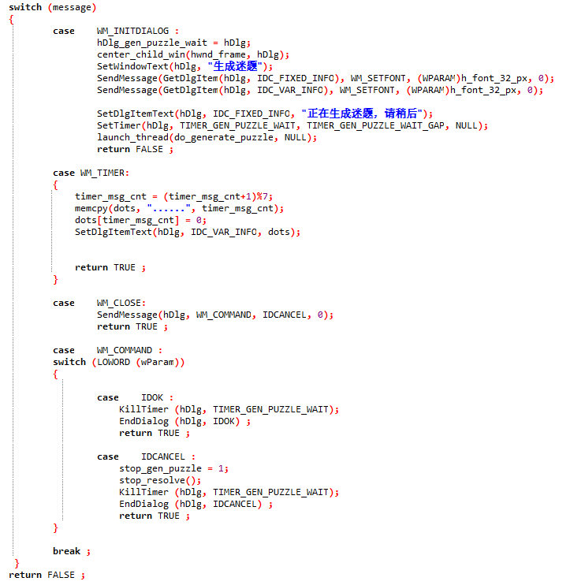

1. **测试（Test）**

主界面

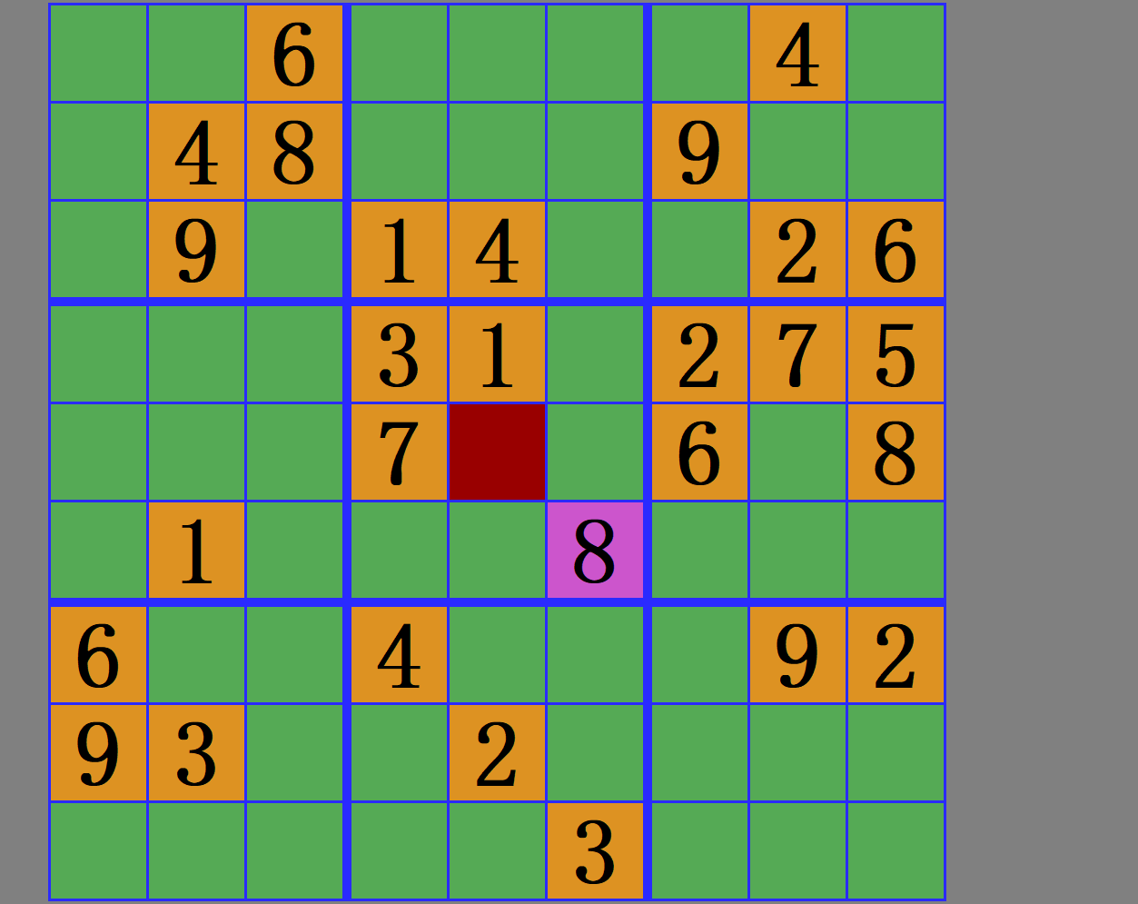

随机生成

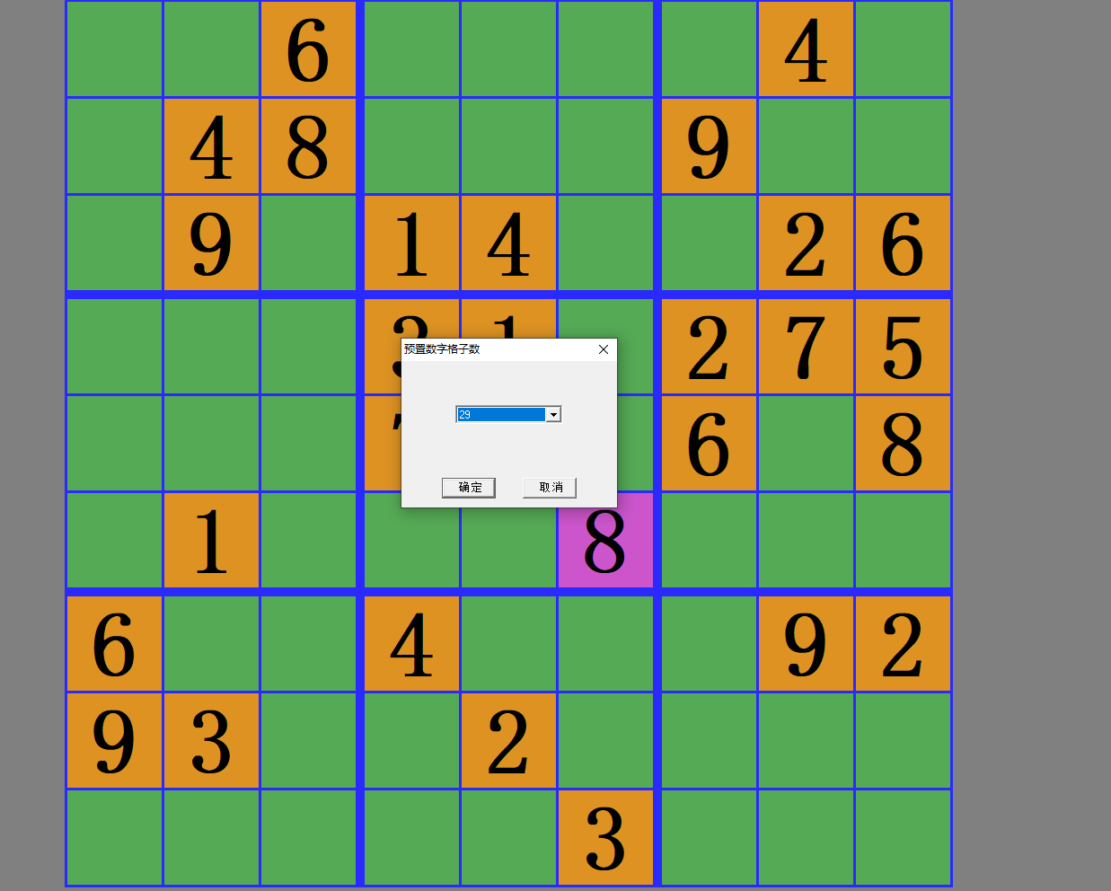

解题完成界面（弹窗）

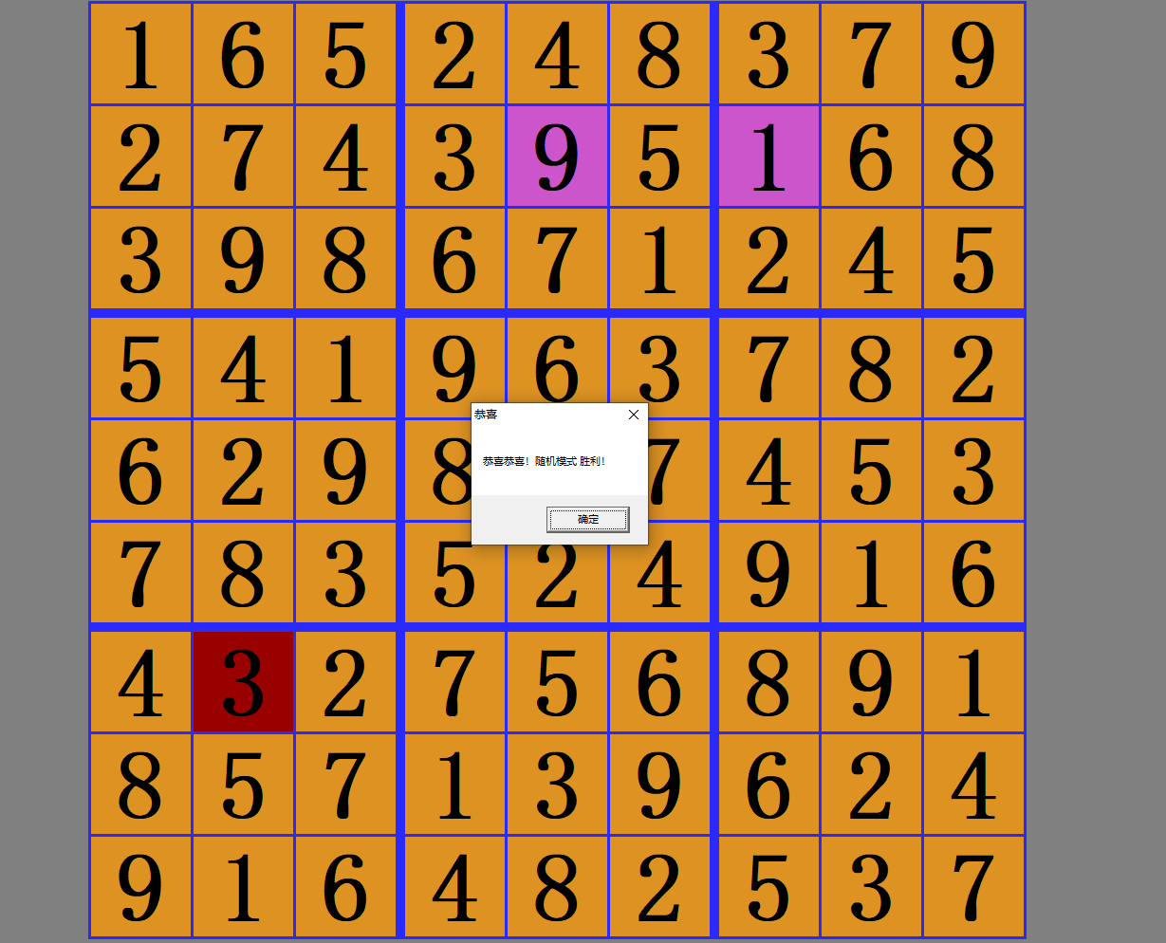

求解

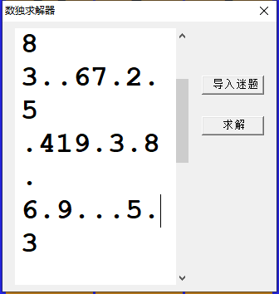

输出结果（唯一解）

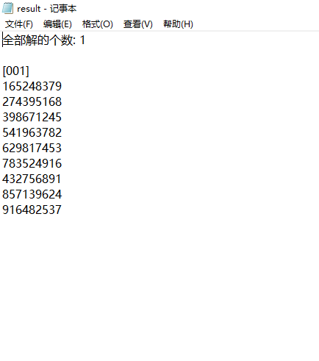

输出结果（多解）

